Skew-Aware Stratified Sampling 을 이용한
벡터 카디널리티 추정 정확도 개선 연구
인종설 중간보고서
팀명 : 속도는벡터
팀 원
팀장 | 박세은
팀원 | 강재현
팀원 | 이동욱
팀원 | 조현빈

지도교수 | 박광현 교수님
지도 연구원 | 임채림 석사

2026 년 4 월

Contents
1. 해결하고자 하는 문제
2. 기존 연구의 현황 및 한계점
3. 기존 연구와의 차별성 및 제안하는 연구의 중요성
4. 연구 및 실험 방법
Ⅰ. RQ1 — 사각지대의 구조적 한계 확인
Ⅱ. RQ2 — 두 단계 보완의 직교 측정
Ⅲ. RQ3 — 분포를 모르는 환경으로의 확장 (탐색 단계)
5. 현재까지의 진행 상황 및 향후 계획
6. 팀원별 역할 분담

1. 해결하고자 하는 문제

1.1 벡터·임베딩과 분석 쿼리
이미지·텍스트·음성처럼 의미가 중요한 데이터는 글자 그대로 비교하기 어렵다. 같은 의미를 다른 문장으로 표현할 수 있고, 비슷한 사진이라도 픽셀값은 매번 달라진다. 최근 몇 년 사이 이런 데이터를 임베딩 이라는 절차로 의미 거리가 보존되는 숫자 벡터(예: 96 차원, 1024 차원의 실수 배열) 로 바꾸는 방식이 자리 잡았다. 의미가 가까운 두 항목은 벡터 공간에서도 가까이 놓이므로, 두 벡터 사이의 거리를 재면 의미적인 유사도를 빠르게 추산할 수 있다.
이 흐름의 산물이 벡터 데이터베이스 다. 대규모 언어 모델의 검색 보강(RAG, Retrieval-Augmented Generation), 멀티모달 검색, 추천 시스템, 이상 탐지 같은 응용에서 벡터 유사도 검색은 핵심 연산이 되었다. 단순히 가장 가까운 k 개를 찾는 형태(top-k) 를 넘어, "거리 임계값 D 이내의 모든 항목" 을 찾는 범위 검색이 자주 쓰이고, 거기에 일반 SQL 의 조인·집계·필터 연산이 결합된 분석 쿼리(VAQ, Vector-Augmented Analytical Query) 형태로 사용되는 경우가 많다.

1.2 카디널리티 추정과 옵티마이저
이러한 쿼리를 효율적으로 실행하려면 옵티마이저가 각 연산의 결과 행 수, 즉 카디널리티(쿼리 결과로 나오는 행 수) 를 정확히 추정해야 한다. 추정값은 인덱스 사용 여부, 조인 알고리즘과 순서 등 실행 계획의 거의 모든 결정에 영향을 미친다. 카디널리티가 작다고 가정하면 nested loop join 을 고르고, 크다고 가정하면 hash join 을 고르는 식이다. 잘못된 추정은 옵티마이저가 잘못된 길을 선택하게 만들고, 이는 곧 실행 시간 차이로 이어진다.

1.3 본 연구의 질문
연구가 묻는 것은 단순하다. 벡터 데이터베이스에서 거리 기반 조건 WHERE (v <-> q) < D 의 카디널리티를 얼마나, 그리고 어떻게 더 정확하게 추정할 수 있는가? 그 개선은 어떤 메커니즘에서 비롯되는가? 새 알고리즘을 제안하기보다 기존 시스템의 구조적 한계를 먼저 분석하고, 그 위에서 단계적인 보완의 효과를 측정하는 데 무게를 두었다. 산출물은 측정 가능한 정확도 개선 수치와 그 인과적 설명으로 구성된다.

2. 기존 연구의 현황 및 한계점

2.1 고정 비율 추정의 한계
pgvector·VBASE·DuckDB 같은 주요 벡터 데이터베이스 시스템은 거리 기반 조건의 선택도(전체 행 중 조건을 만족하는 비율) 를 각각 33.3 %, 50 %, 100 % 의 고정 비율로 추정한다. 그러나 실제 선택도는 쿼리에 따라 0.001 % 부터 100 % 까지 매우 넓은 범위에 걸쳐 변동한다. 고정 비율 추정은 이 변동을 전혀 잡아내지 못하며, 그 결과 옵티마이저가 잘못된 plan 을 고르는 사례가 빈번하다. 잘못된 plan 한 번이 실행 시간을 최대 1만 배 이상 늘리기도 한다.

2.2 Exqutor 의 두 가지 보완책
최근 발표된 Exqutor (arXiv:2512.09695v2, 2025) 는 이 한계를 인덱스 유무에 따라 두 가지 경로로 보완한다.
인덱스가 있을 때는 ECQO(Exact Cardinality Query Optimization) 가 옵티마이저의 plan 수립 단계에서 가벼운 범위 검색을 실제로 한 번 실행하여 정확한 카디널리티를 얻는다. 추정이 아니라 정확값이며, 인덱스 검색이 빠르므로 오버헤드가 거의 없다.
인덱스가 없을 때는 Adaptive Sampling(표본을 조금씩 늘려 가며 카디널리티를 근사하는 방식) 이 일부 행만 추출해 임계값을 만족하는 비율을 계산하고, 그 비율을 전체 행 수에 곱해 카디널리티를 추산한다. Exqutor 는 이 두 보완으로 pgvector 에서 최대 1,000 배, VBASE 에서 최대 1만 배 이상의 실행 시간 개선을 보고한다.

2.3 단일 테이블 사각지대
문제는 Adaptive Sampling 의 보완 경로다. 우리가 코드를 직접 읽어 확인한 결과, 이 경로는 테이블이 두 개를 넘는 조인 쿼리에서만 활성화되도록 짜여 있었다. 즉 한 줄짜리 진입 조건문이 단일 테이블 검색을 가로막고 있다. 이미지 검색·추천·RAG 처럼 실무 응용의 핵심에 자리하는 단일 테이블 범위 검색은 이 조건을 통과하지 못해, 옵티마이저가 PostgreSQL 의 기본값(전체의 약 1/3) 으로 떨어진다. 이 동작은 Exqutor 원논문 본문에는 명시되지 않은 사각지대이며, 우리는 이를 본 연구의 빈자리로 본다.

3. 기존 연구와의 차별성 및 제안하는 연구의 중요성

3.1 차별성
우리 작업의 차별성은 두 갈래로 정리된다.
첫째, 단일 테이블 시나리오에 집중한다. Exqutor 가 명시하지 않은 채 비워 둔 영역이며, 동시에 이미지 검색·추천·RAG 의 핵심 쿼리 형태이기도 하다. 이 영역에서는 Exqutor 의 두 보완책이 모두 동작하지 않는다는 점을 우리는 정량적으로 확인하였다.
둘째, 새 알고리즘을 제안하기보다 단계적 보완 의 효과를 분리해 측정하는 데 무게를 둔다. Adaptive Sampling 의 정확도 저하에는 두 가지 별개의 메커니즘이 섞여 있다. 하나는 추출 단위(어떤 단위로 표본을 뽑느냐) 가 만드는 편향이고, 다른 하나는 데이터의 공간 구조가 한쪽으로 쏠려 있을 때 균일 추출이 작은 영역을 빠뜨리는 문제다. 두 메커니즘은 서로 겹치지 않으므로 단계적으로 분리해서 측정할 수 있다. 이렇게 갈라서 보면 단순히 "정확도가 좋아졌다" 가 아니라 "어떤 메커니즘이 얼마나 기여했는가" 라는 인과적 설명이 가능해진다.

3.2 중요성
이 보완의 가치는 정확도 개선 자체에 그치지 않는다. 옵티마이저가 단일 테이블 벡터 검색에서 비뚤어진 plan 을 고르는 일을 줄임으로써, 운영 환경에서의 실행 시간 안정성에 직접 기여한다. 우리가 다루는 두 갈래의 보완은 모두 기존 PostgreSQL 의 표본 추출 기제 위에서 최소 침습적 으로 구현되며, Exqutor 가 본래 가지고 있던 multi-table 가정을 깨뜨리지도 않는다.

3.3 코드 변경의 위치
핵심 코드 변경은 세 갈래다. 첫째, Adaptive Sampling 의 진입 조건을 풀어 단일 테이블에서도 보완이 활성화되도록 한 줄을 수정하였다. 둘째, 표본 추출 단위를 8KB 페이지 블록 단위에서 행 단위로 바꾸었다. 행 단위 추출은 베르누이(각 행을 동전 던지듯 독립으로 뽑는 방식) 추출이라고 부른다. 셋째, 코드 안에 데이터의 공간 구조를 활용해 영역별로 표본을 가져오는 층화 표본(영역별 균등 추출 후 가중 합산) 분기를 새로 추가하였다. 세 변경 모두 기존 동작 경로 옆에 추가 되도록 짜여 있어, multi-table 시나리오의 동작을 건드리지 않는다.
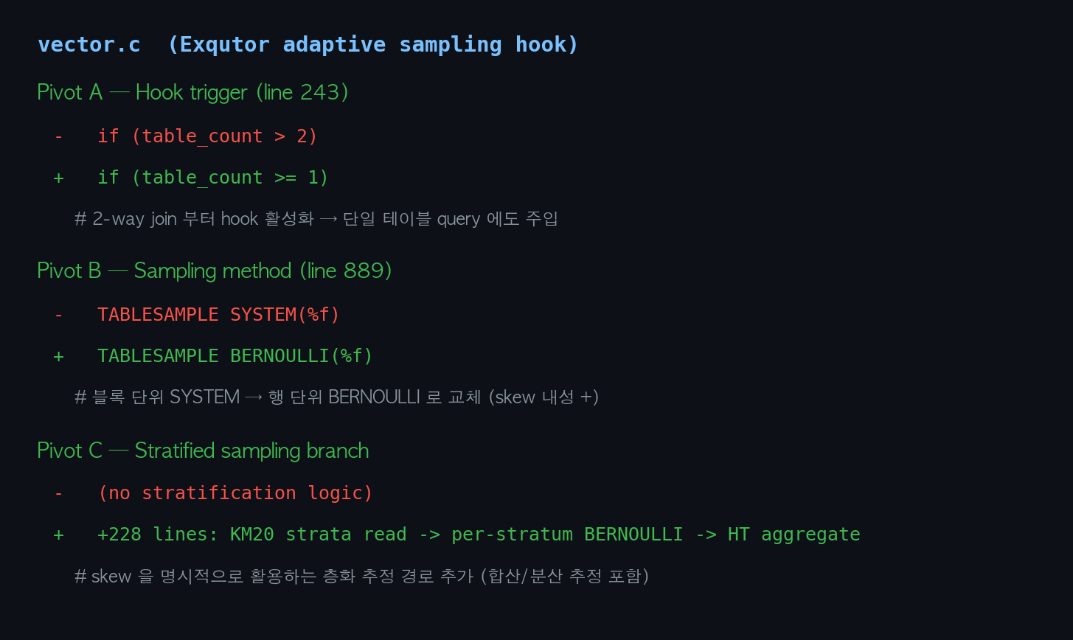
그림 1. Adaptive Sampling 진입 조건의 사각지대와 본 연구의 두 단계 보완 패치 위치

4. 연구 및 실험 방법
연구는 세 단계의 질문(RQ1, RQ2, RQ3) 으로 나뉜다. RQ1 은 단일 테이블 사각지대가 실제로 어떻게 드러나는지를 코드 검증으로 확인한다. RQ2 는 데이터의 분포를 알 수 있을 때, 두 갈래의 보완이 추정 정확도를 얼마나 개선하는지를 직교적으로 측정한다. RQ3 는 분포를 사전에 모르는 환경에서 RQ2 의 효과를 어느 정도 회복할 수 있을지를 폭넓게 살피는 탐색 단계이며, 본 보고서 시점에서는 어떤 방법들이 가능한지 조사한 결과만 정리한다.

4.1 RQ1 — 사각지대의 구조적 한계 확인
Exqutor 의 보완책은 테이블이 두 개를 넘을 때만 켜지도록 짜여 있어, 우리가 다루는 단일 테이블 검색에서는 아예 작동하지 않는다. 이 사실은 코드를 직접 읽어 확인하였다. 단순히 조건만 풀어서 강제로 켜면 다른 부작용이 따라온다. 옵티마이저가 일부 행만 본 결과를 그대로 외부 쿼리의 답으로 격하시키기 때문에, 100,000 행이 나와야 할 결과가 32 행으로 줄어들어 외부 쿼리 자체의 의미가 깨진다. 즉 단일 테이블에서는 보완 자체가 작동하지 않고, 강제로 활성화하면 외부 쿼리의 정확성이 무너지는 부작용이 생긴다. 보완 방식 자체를 손봐야 한다는 결론이 자연스럽게 나오는 지점이다.
또한 쿼리만 보고 분포의 쏠림 정도를 미리 알아내는 단순 휴리스틱이 작동하는지를 함께 확인하였다. 4 가지 글로벌 쏠림 지표와 쿼리별 추정 오차 사이의 상관계수가 모든 조합에서 절대값 0.2 미만이었고, 로컬 4 지표를 더한 8 지표 전수 검증에서도 같은 결과였다. 이 결과는 본 연구가 분포를 알 때(RQ2) 와 모를 때(RQ3) 두 갈래를 모두 다뤄야 하는 핵심 근거가 된다.

4.2 RQ2 — 두 단계 보완의 직교 측정
RQ2 는 데이터의 분포를 알 수 있을 때, 두 갈래의 보완이 카디널리티 추정 정확도를 얼마나 개선하는지를 측정한다. 쏠린 분포를 다루는 두 보완은 결이 서로 다르다. 하나는 추출 단위(어떤 단위로 표본을 뽑느냐) 가 만드는 편향을 없애는 것이고(RQ2-1), 다른 하나는 데이터의 공간 구조(어디에 모여 있느냐) 를 활용해 영역별로 균등하게 표본을 가져오는 것이다(RQ2-2). 두 효과는 서로 겹치지 않으므로 단계적으로 분리해서 측정할 수 있다.

4.2.1 RQ2-1 — 추출 단위 편향 제거
Exqutor 의 표본 추출은 PostgreSQL 의 8KB 페이지 블록 단위로 이뤄진다. 같은 블록 안의 행들은 함께 추출되거나 함께 배제되기 때문에, 행 단위의 균일성이 깨지고 추정의 분산이 커진다. RQ2-1 은 이 추출 단위를 베르누이 추출로 바꾸어 블록 단위 편향을 없애는 것이다.
DEEP 1M 데이터셋에서 100 개 쿼리와 6 개 selectivity 구간(0.001 / 0.010 / 0.050 / 0.100 / 0.300 / 0.500) 에 대해, 추출 단위만 바꾼 paired Wilcoxon 검정을 수행하였다. 표 1 은 결과 행 수 추정 오차(Q-error) 의 중앙값 비교다.
Selectivity | 블록 단위 | 행 단위 | 개선율 | p-value | 행 단위 우위 (개수)
0.001 | 2.5970 | 2.5970 | +0.0 % | 0.596 | 6 / 8
0.010 | 1.5584 | 1.2987 | +20.0 % | 0.240 | 45 / 40
0.050 | 1.2031 | 1.1948 | +0.7 % | 0.0009 | 58 / 37
0.100 | 1.2120 | 1.1323 | +7.0 % | <0.001 | 66 / 31
0.300 | 1.2095 | 1.0794 | +12.0 % | <0.001 | 76 / 24
0.500 | 1.1527 | 1.0519 | +9.6 % | <0.001 | 78 / 22

표 1. Selectivity 별 추출 단위 변경 전후의 Q-error 중앙값 비교 (DEEP 1M, 100 쿼리)
selectivity 0.050 이상의 네 구간에서 모두 p < 0.001 로 행 단위 추출이 통계적으로 유의하게 우세하였고, 가장 큰 효과는 selectivity 0.500 에서 100 개 중 78 개 쿼리의 우위와 +9.6 % 의 중앙값 개선이었다. 코드 한 줄 교체만으로 추정 정확도가 측정 가능한 수준으로 개선됨을 보여 준다. 매우 낮은 selectivity 구간(0.001, 0.010) 에서는 결과 행 수 자체가 작아 정수 양자화가 분해능을 제한하기 때문에 통계적 차이가 뚜렷하지 않으며, 이 영역의 효과는 RQ2-2 의 층화 표본에서 별도로 다룬다.
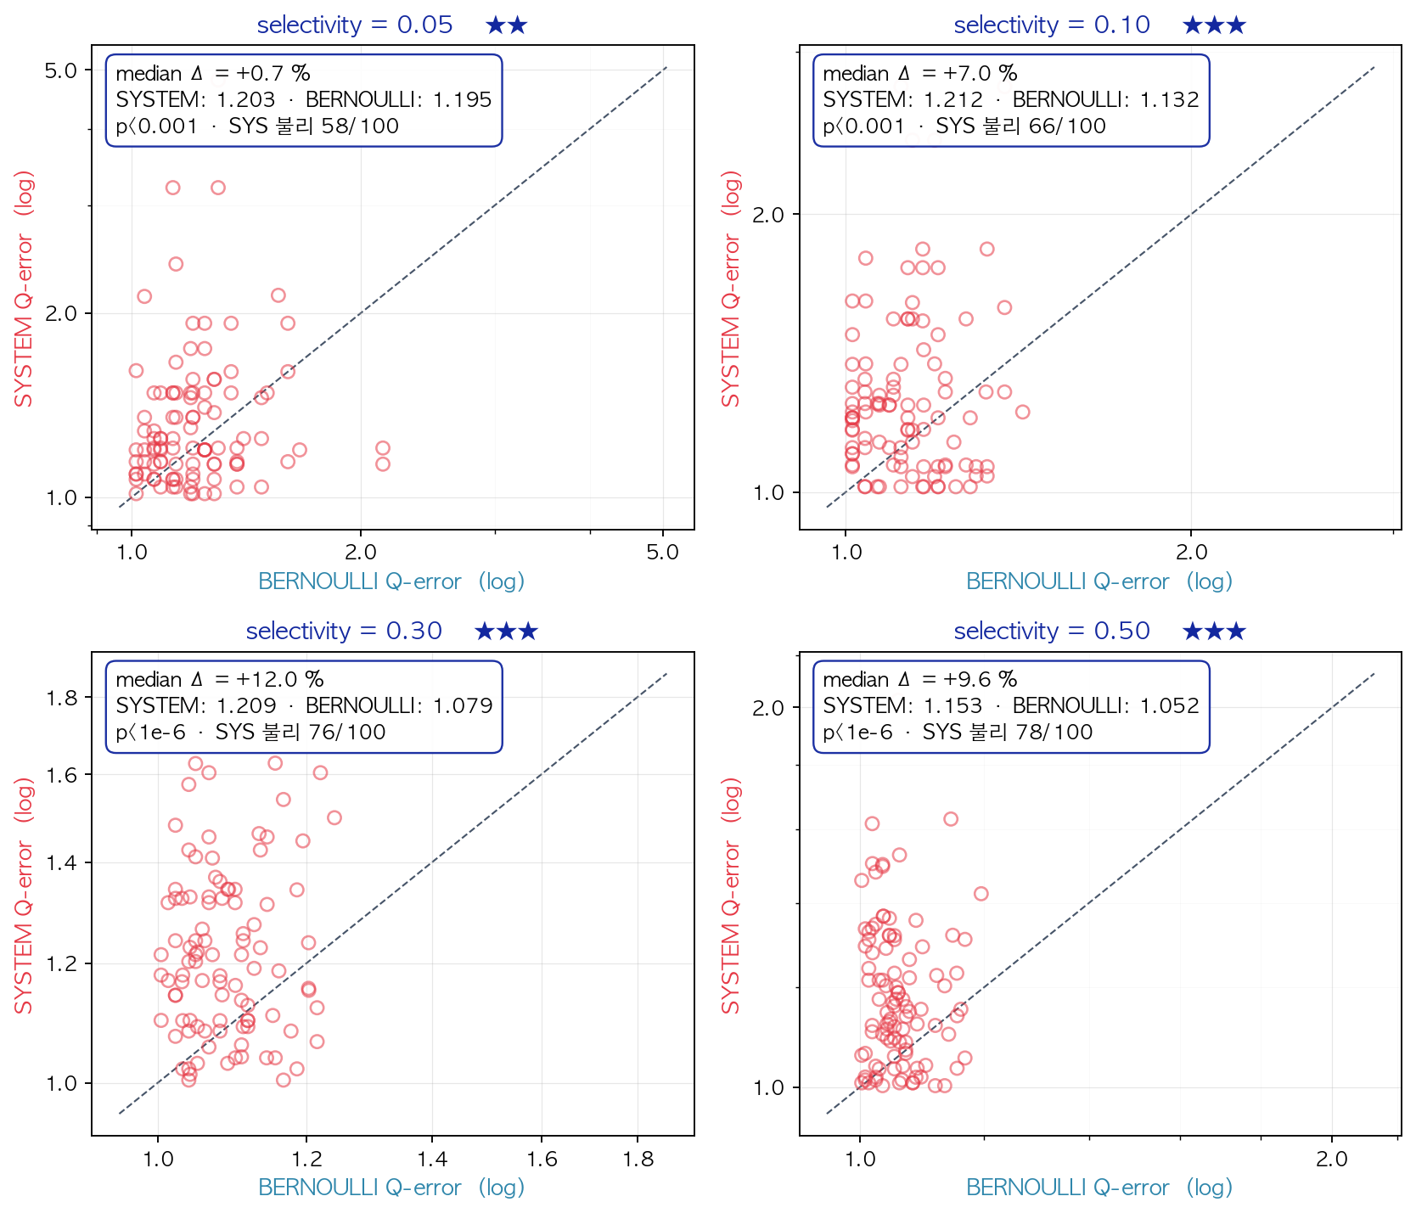
그림 2. 추출 단위 변경 전후의 Q-error paired 비교 (DEEP 1M, selectivity 0.05·0.10·0.30·0.50)

4.2.2 RQ2-2 — 공간 인식 층화 표본
RQ2-2 는 데이터를 k-means 기법으로 K = 20 개의 영역(클러스터) 으로 나눈 뒤, 각 영역에서 균등하게 표본을 가져와 영역 크기에 비례한 가중치로 합치는 층화 표본 방식이다. 데이터가 한쪽 영역에 쏠려 있을 때 RQ2-1 의 무작위 균일 추출이 작은 영역을 빠뜨리는 문제를 영역 단위 비례 배분으로 직접 해결한다.
세 데이터셋(DEEP 1M, DEEP 8M, SIFT 1.5M) 의 selectivity 0.500 / 0.050 / 0.010 구간에서 5 개 seed 의 반복 측정으로 효과를 검증하였다. 표 2 는 RQ2-1 대비 추가 개선율과 95 % 신뢰구간이다.
데이터셋 | s = 0.500 | s = 0.050 | s = 0.010
DEEP 1M | +1.64 % [+1.11, +2.18] | +1.85 % (단일 seed) | +8.93 % (단일 seed)
DEEP 8M | +1.76 % [+0.65, +2.86] | +0.55 % [-3.11, +4.21] | -0.71 % (노이즈 영역)
SIFT 1.5M | +3.07 % [+2.66, +3.48] | +4.39 % [+2.63, +6.15] | -0.53 % (양자화 영역)

표 2. 층화 표본의 RQ2-1 대비 추가 개선율 — 5-seed 평균과 95 % 신뢰구간
DEEP 1M 의 selectivity 0.500 신뢰구간 [+1.11, +2.18] 은 0 을 포함하지 않아 효과가 통계적으로 유의하게 확정되었고, DEEP 8M 의 selectivity 0.500 신뢰구간 [+0.65, +2.86] 은 1M 의 [+1.11, +2.18] 과 겹쳐 데이터 규모가 달라져도 효과가 유지됨을 보여 준다. SIFT 1.5M 의 selectivity 0.500 신뢰구간 [+2.66, +3.48] 은 DEEP 의 신뢰구간과 겹치지 않으며, 더 쏠린 분포에서 층화 표본의 효과가 약 두 배로 커지는 점이 관찰된다.
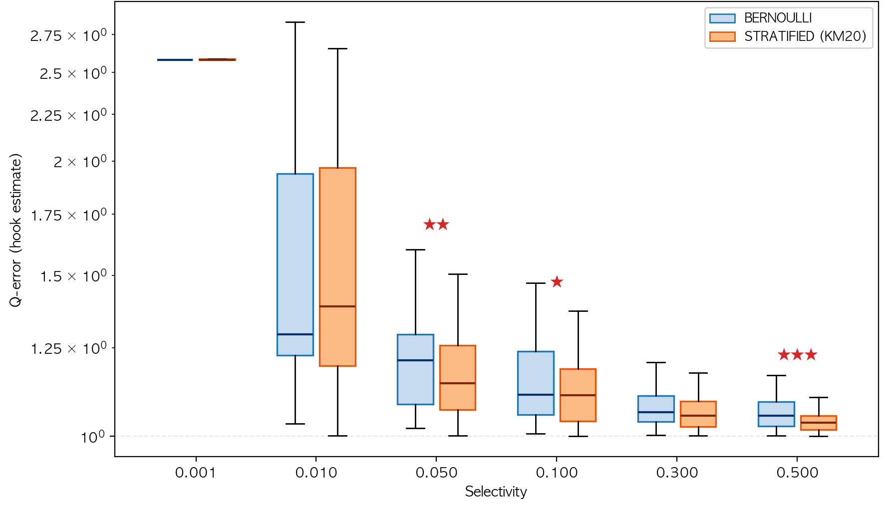
그림 3. 추출 단위 변경(BERN) 대비 층화 표본(KM20) 의 Q-error 분포 비교 (DEEP 1M, selectivity 6 구간)
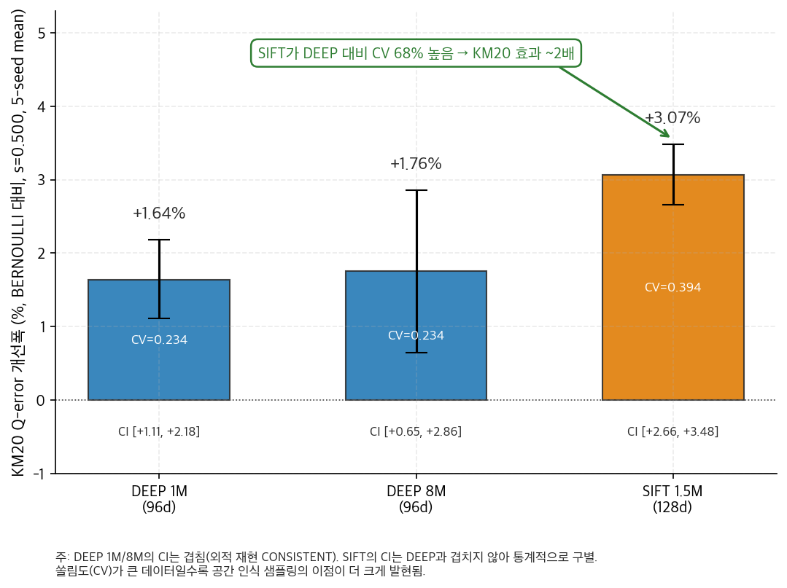
그림 4. 세 데이터셋의 selectivity 0.500 층화 표본 효과 (5-seed 95 % 신뢰구간)
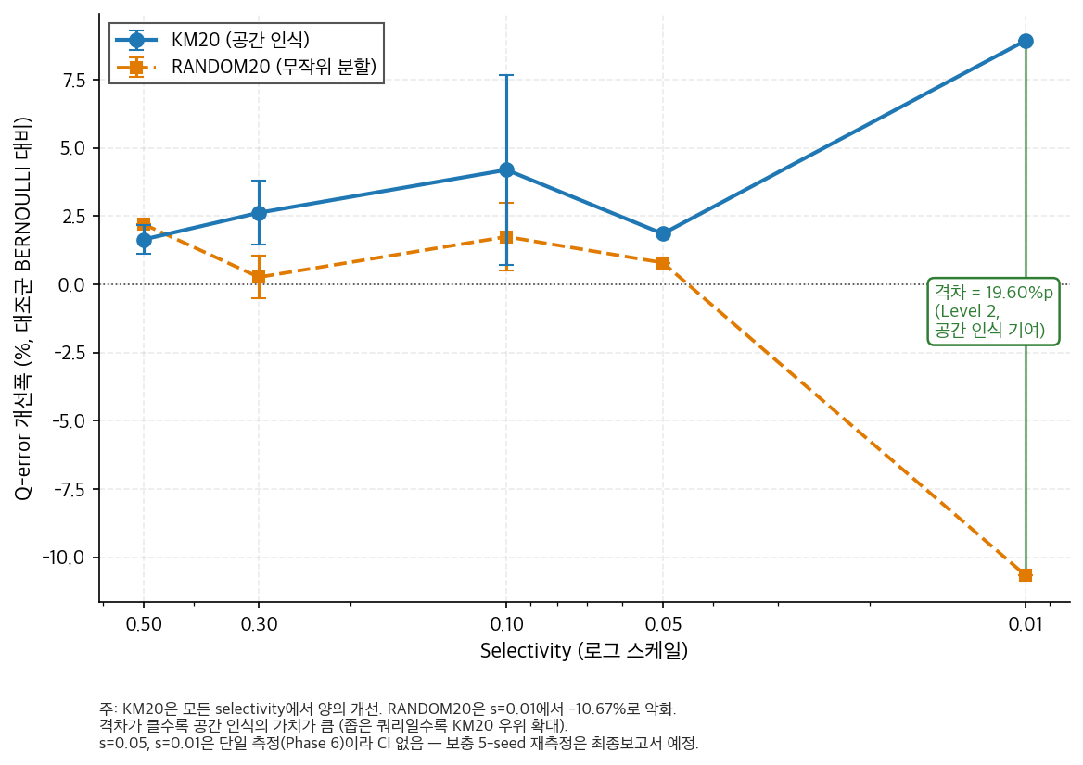
그림 5. 세 데이터셋의 selectivity 별 층화 표본 개선율 (selectivity 좌측 0.5 → 우측 0.01 로그 스케일)

4.2.3 Two-Level 분해와 데이터셋별 효과 격차
층화 표본의 개선분이 정확히 어디에서 오는지를 알아보기 위해 효과를 두 수준으로 나누어 분해하였다. Level 1(표본 안정화) 은 데이터를 단순히 K = 20 으로 나누어 비례 배분만 적용해도 발생하는 표본 크기 안정화 효과이고, Level 2(공간 인식) 는 거리 기반(k-means) 분할일 때만 추가로 발생하는 공간 인식 효과다. DEEP 1M 의 selectivity 0.010 에서 거리 기반 분할(KM20) 과 무작위 분할(RANDOM20) 의 격차는 19.6 %p 로 측정되었으며, 좁은 selectivity 영역에서 무작위 파티션은 오히려 -10.67 % 로 악화되는 반면 KM20 은 +8.93 % 를 유지하였다. 즉 Level 2 가 단독으로 +19.60 %p 를 기여한 셈이며, 본 연구의 출발 가설 — 데이터의 쏠림이 클수록 공간 인식 표본의 가치가 크다 — 의 인과 관계를 데이터에서 직접 확인할 수 있다.
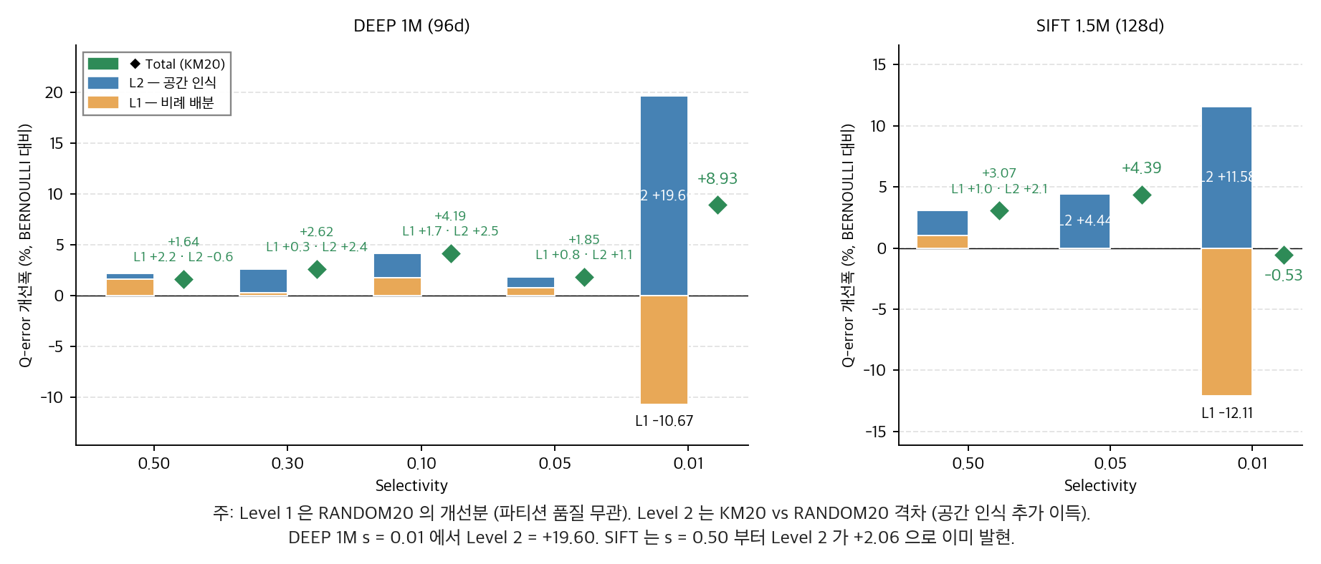
그림 6. 층화 표본의 Two-Level 분해 — 표본 안정화(L1) 와 공간 인식(L2) 의 분리
데이터셋 사이의 효과 격차도 같은 결로 설명된다. SIFT 의 층화 표본 효과가 DEEP 의 약 두 배에 이르는 이유를 알아보기 위해, 각 데이터셋의 K = 20 클러스터 크기 분포를 변동계수(CV, 표준편차/평균) 로 측정하였다. CV 는 분포가 균등할 때 작고 한쪽으로 쏠릴수록 커진다. DEEP 1M 의 클러스터 크기 CV 는 0.234 였고 SIFT 1.5M 은 0.394 로 약 68 % 더 쏠려 있었으며, 이 쏠림 격차가 층화 표본 효과의 두 배 격차와 함께 커지는 경향을 보였다. 즉 층화 표본의 효과는 데이터셋 고유의 클러스터 쏠림 분포로부터 어느 정도 사전에 예측 가능하며, 이는 분포를 모르는 상황을 다루는 RQ3 의 비교 기준으로도 활용된다.
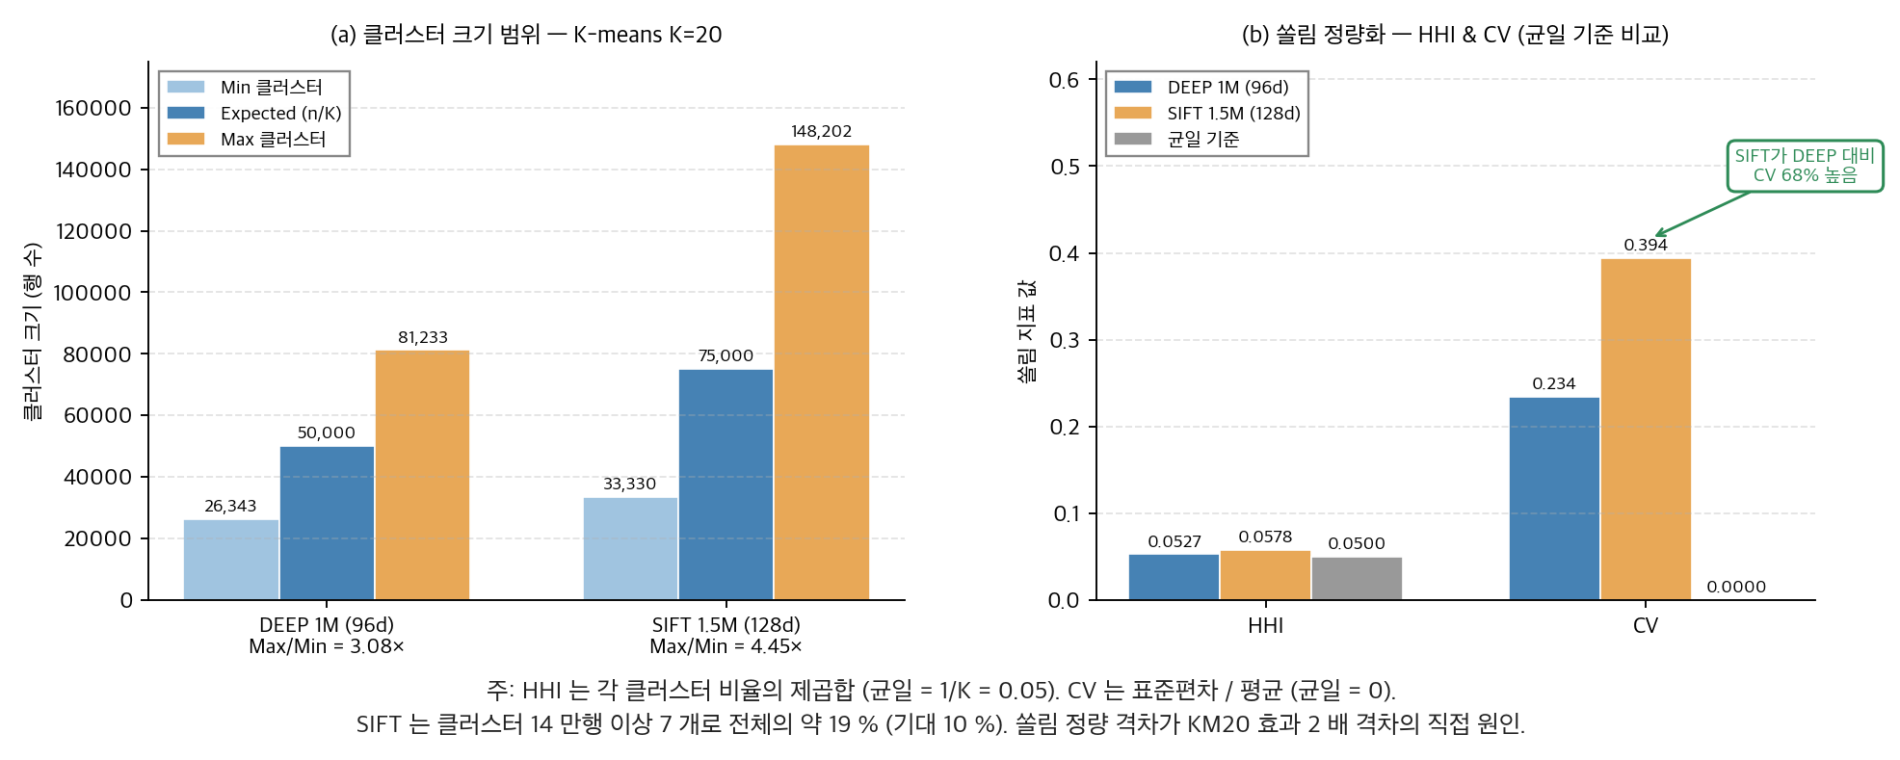
그림 7. DEEP 1M 과 SIFT 1.5M 의 K = 20 클러스터 크기 쏠림 비교

4.3 RQ3 — 분포를 모르는 환경으로의 확장 (탐색 단계)
RQ2 의 공간 인식 효과는 데이터의 분포를 미리 알아야 작동하는 방식이다. 그러나 실제 운영 환경에서는 데이터 분포를 알 수 없거나, 데이터가 자주 바뀌어 사전 클러스터링을 유지하기 어려운 경우가 많다. RQ3 는 이 제약을 풀어 줄 방법이 있는지를 알아보는 탐색 단계이며, 본 보고서 시점에서는 어떤 방법들이 가능한지 를 폭넓게 조사한 결과만 정리한다. 실제 측정과 비교는 5 월의 실험 단계에서 진행한다.
처음에는 Exqutor 가 이미 갖고 있던 Adaptive Sampling 을 우리 층화 방식과 결합한 하이브리드를 가장 자연스러운 출발점으로 보았다. 그러나 실제 코드 경로에서 메모리 오류와 정확도 역전이 잇따라 드러나 후보에서 제외하였다. 트리 기반 분할, Latin Hypercube, Coreset, 그래프 분할 같은 변형들도 함께 검토하였으나 사전 학습 비용이 우리 층화 방식과 비슷하거나 측정 파이프라인과 결이 맞지 않아 차례로 후보에서 떨어져 나갔다.
지금까지 살아남은 후보는 크게 세 갈래로 정리된다. 첫째, 데이터를 미리 한 번 나눠 두는 방향이다. 랜덤한 방향으로 사영해 1 차원 위에서 등분하는 방식, 무작위 해시 분할, 공간 데이터베이스에서 30 년간 검증된 힐버트 곡선 기반 분할, 데이터의 1~5 % 만으로 근사 학습한 미니배치 군집화 등이 후보에 올라 있다. 둘째, 쿼리가 들어올 때마다 영역을 그때그때 잡는 방향이다. 쿼리 벡터 중심의 동심원 분할, 밀도 추정에 기반한 표본 배분 등이 여기에 속한다. 셋째, 영역을 나누지 않고 표본 가중치만으로 쏠림을 보정하는 방향(중요도 표본) 이다.
평가 지표로는 회복률 — RQ2 의 층화 표본 효과를 100 으로 두고 무작위 분할의 효과를 0 으로 두었을 때 각 방법이 그 사이 어디에 위치하는지 — 을 단일 척도로 줄 세우는 방안을 검토 중이다. 다만 일부 데이터셋·selectivity 조합(예: DEEP 1M selectivity 0.500) 에서는 층화 표본과 무작위 분할의 격차 자체가 측정 오차 안에 들어가 회복률 계산이 불안정해진다는 점을 미리 확인하였다. 그 구간은 절대 개선폭으로 따로 보고하는 보조 절차를 함께 두는 정도까지만 정해 두었다. 어느 갈래의 방법이 실제로 효과적인지는 5 월의 비교 실험을 마친 뒤 최종 보고서에서 보고한다.

5. 현재까지의 진행 상황 및 향후 계획

5.1 진행 상황
4 월 첫째 주(4/4 ~ 4/11) 에는 지도 연구실로부터 Exqutor 의 소스 코드, 실험용 데이터셋, 실험 서버 접속 권한을 인계받아 빌드와 환경 세팅을 마쳤다. 둘째 주(4/13 ~ 4/19) 에는 코드를 직접 읽어 단일 테이블 사각지대를 확인하고, 같은 시점에 출발 가설로 두었던 글로벌 쏠림 가설이 데이터에서 뒷받침되지 않는다는 점도 함께 확인하였다. 두 단계 보완 — 추출 단위를 행 단위로 바꾸는 단계와 공간 인식 층화 표본 단계 — 의 본 측정도 같은 주 안에 마쳤다.
셋째 주(4/20 ~ 4/26) 에는 DEEP 8M 과 SIFT 1.5M 두 데이터셋으로 외적 타당성을 확인하고, 5-seed 95 % 신뢰구간, Two-Level 분해, 데이터셋별 쏠림 격차 측정을 끝냈다. 자문위원으로부터는 단일 테이블 시나리오로 좁힌 점과 두 보완을 직교적으로 분리해서 잰 설계가 적절하다는 회신을 받았다. 넷째 주(4/27 ~ 4/28) 는 본 보고서와 4 월 28 일 중간 발표 자료를 정리하는 데 쓴다.
본 보고서에 들어간 모든 결과 — 표 1·2 의 정량 비교와 그림 1~7 의 시각화 — 는 모두 재현 가능한 형태로 보존되어 있다. 원본 코드와 수정본을 함께 유지하여 추후의 검증과 비교를 용이하게 하였다.

5.2 향후 계획
주차 / 기간 | 핵심 작업
W10 ~ W12 (5/4 ~ 5/24) | RQ3 분포 무인지 방법 비교 실험 수행 및 결과 분석
W13 ~ W15 (5/25 ~ 6/14) | 최종 발표 (5/27 ~ 5/29), 전시회 (6/5), 최종 보고서 작성·제출 (6/11)

표 3. 향후 일정 (W10 이후)
중간 발표 이후의 5 월은 RQ3 의 후보 방법들을 동일한 측정 파이프라인에서 비교하는 작업에 집중하며, 6 월에는 최종 발표·전시회·최종 보고서 작성을 마무리한다.

6. 팀원별 역할 분담
팀원 | 주요 역할
박세은 (팀장) | 전체 일정 관리, 자문 회신 정리, 4 인 합의 주재
강재현 (주 발표자) | 중간 발표 슬라이드 검수, 리허설 진행, Q&A 사회
조현빈 (실험·문서화) | 실험 구현, 코드 수정 작업, 보고서 작성
이동욱 (분석·작도) | 통계 분석 (신뢰구간·Two-Level), 그림 작성, RQ3 설계

표 4. 팀원별 역할 분담

